**KELAS *TALENT MAPPING* DAN *MULTIPLE INTELEGENCE***

**UNTUK MENINGKATKAN *SOFTSKILL***

**SISWA MA MIDANUT TA’LIM**

**Oktaffi Arinna Manasikana1*, Noer Af’idah2, Andhika Mayasari3**

# 1,2Pendidikan IPA, Fakultas Ilmu Pendidikan,3Teknik Industri, Fakultas Teknik

# Universitas Hasyim Asy‘ari Tebuireng Jombang

E-mail: oktaffimanasikana@unhasy.ac.id1*

***Abstract:***

*The younger generation is the generation that will dominate the world of work in the future. Therefore, strengthening soft skills is important for the younger generation as a provision to face the challenges of the times. Talent mapping or what is often called talent mapping is used to find out the talents of each individual. If someone understands his talents and interests according to his intelligence, it means that his hard skills can be optimal. These soft skills and hard skills will facilitate career success and face the times. Talent mapping will help to improve and improve individual quality. Students of MA Midanutta'lim Jogoroto Jombang have difficulty choosing college majors and career places for those who work, partly because: (1) MA Midanut Ta'lim Jombang students do not yet know or hone their soft skills; (2) Students do not know self-concepts such as self-nature, character, strengths and weaknesses; (3) Students do not know their talents and interests as well as the appropriate intelligence to be developed in college and career. This community service collaborates with homeroom teachers and school counselors by: (1) Conducting training and mentoring for students in finding themselves (nature, character, strengths and weaknesses); (2) Conduct training and mentoring for students in discovering their talents and interests; (3) Conduct soft skills training and mentoring for students in finding multiple intelligences, lectures and suitable careers based on Multiple Intelligences; Tallent mapping and Multiple Intelligence instruments include test instruments, non-tests and are equipped with online applications.*

***Keywords:*** *mind mapping, Multiple Intelligence, Softskill*

**Abstrak**

Generasi muda merupakan generasi yang akan mendominasi dunia kerja pada masa depan. Oleh karenanya penguatan *soft skill* menjadi penting bagi generasi muda sebagai bekal untuk menghadapi tantangan zaman. *Talent mapping* atau yang sering disebut dengan pemetaan bakat digunakan untuk mengetahui bakat dari setiap individu. Jika seseorang memahami bakat dan minat sesuai kecerdasan dirinya maka artinya *hardskill-nya* dapat optimal. *Softskill* dan *hardskill-nya* ini akan mempermudah dalam kesuksesan karir dan menghadapi perkembangan zaman. *Talent mapping* akan membantu untuk perbaikan dan peningkatan kualitas individu. Siswa MA Midanutta’lim Jogoroto Jombang kesulitan memilih jurusan kuliah dan tempat berkarir bagi yang bekerja, antara lain disebabkan karena: (1) Siswa MA Midanut Ta’lim Jombang belum mengetahui atau mengasah *softskill* nya; (2) Siswa belum mengetahui konsep diri seperti sifat diri, karakter, kelebihan dan kelemahan diri; (3) Siswa belum mengetahui bakat dan minat yang dimiliki juga kecerdasan yang sesuai untuk dikembangkan dalam kuliah dan karir.Pengabdian masyarakat ini bekerjasama dengan wali kelas dan guru BK sekolah dengan: (1) Melakukan pelatihan dan pendampingan pada siswa dalam menemukan dirinya (sifat,karakter, kelebihan dan kekurangan diri); (2) Melakukan pelatihan dan pendampingan pada siswa dalam menemukan bakat dan minat yang dimiliki; (3) Melakukan pelatihan dan pendampingan *softskill* pada siswa dalam menemukan kecerdasan majemuk, kuliah dan karir yang sesuai berdasarkan *Multiple Intelegence*; Instrumen *tallent mapping* dan *Multiple Intelegence* diantaranya instrumen tes, non tes dan dilengkapi aplikasi online.

**Kata kunci:** pengenalan diri, *multiple intelegence*, *softskill*

## PENDAHULUAN

*Talent mapping* atau yang sering disebut dengan pemetaan bakat digunakan untuk mengetahui bakat dari setiap individu. Jika seseorang memahami bakat dan minatnya, maka akan mudah dalam kesuksesan karir dan menghadapi perkembangan zaman, yang membutuhkan kemampuan *softskill* dan *hardskill*-nya. Pemetaan bakat akan membantu untuk perbaikan dan peningkatan kualitas individu. Dengan mengetahui bakat berarti mampu mengenali potensi yang terekam dalam diri. Napoleon Hill mengatakan bahwa “Orang sukses adalah orang yang mau bekerja lebih banyak daripada yang seharusnya dia kerjakan sesuai potensi dirinya”, oleh karena itu pentingnya setiap individu mengetahui bakat dan minatnya. Jika seseorang tidak mengenal dirinya sendiri, tidak memahami apa bakat dan minatnya, maka akan kesulitan dalam menentukan karir, profesi ataupun rencana di masa depan. Mengenal diri, karakter, sifat, kelebihan dan kekurangan diri atau tentang konsep diri berkembang paling intens pada generasi muda remaja dan akan memberi landasan hidup ke depannya. Pada masa remaja seseorang mencoba berbagai macam karakter dan peran. Karena itulah, masa remaja merupakan periode kunci bagi konsep diri untuk beraktualisasi dalam kehidupan. Pengaktualisasian diri remaja pada lingkungan sosial salah satunya melalui kegiatan pendidikan di sekolah.

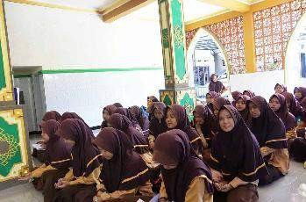Dari hasil wawancara dengan guru BK pada sekolah MA Midanutta’lim Jogoroto Jombang lulusan tahun 2021 sekitar 55% meneruskan kuliah ke perguruan tinggi dan 45% bekerja namun mereka kesulitan menentukan kuliah dan karirnya. Siswa kelas 12 MA Midanutta’lim Jogoroto Jombang kesulitan memilih jurusan kuliah dan tempat berkarir bagi yang bekerja, antara lain disebabkan karena mereka belum mengetahui atau mengasah *softskill* diantaranya tidak mengetahui konsep diri seperti sifat diri, karakter, kelebihan dan kelemahan diri, bakat dan minat yang dimiliki juga kecerdasan yang sesuai untuk dikembangkan. *Softskill* sangat besar pangaruhnya dalam mencapai prestasi dalam suatu pendidikan, pekerjaan, jabatan, atau karir. Minat dan bakat yang dimiliki sangat berpengaruh pada kecerdasan majemuk yang dipunya. *Softskill* dapat diasah melalui pengenalan konsep diri sehingga mengenal bakat, minat yang dimiliki, kecerdasan yang dapat optimal diasah sehingga kuliah atau karir akan sukses. Berikut gambaran sekolah dan kegiatan di MA Midanutta’lim Jombang:

**Gambar 1. Kondisi Sekolah MA Midanutta’lim Jombang**

*Multiple Intelligences* atau biasa disebut dengan kecerdasan majemuk adalah berbagai keterampilan siswa untuk menyelesaikan berbagai persoalan dalam pembelajaran dan kehidupan (Fleetham,2006). Setiap bayi yang lahir di dunia mempunyai bakat dan minat serta kecerdasan dari Tuhan yang akan berkembang dengan baik optimal jika diketahui dan terus diasah dikembangkan. Gardner (Uno, 2009:11) menyatakan *Multiple Intelligence* bahwa kecerdasan seseorang adalah majemuk meliputi unsur-unsur kecerdasan matematika logis, kecerdasan bahasa, kecerdasan musikal, kecerdasan visual, kecerdasan kenestetis, kecerdasan interpersonal, kecerdasan intrapersonal dan kecerdasan naturalis. *Multiple Intelligence* adalah validasi tertinggi gagasan bahwa perbedaan individu adalah penting. Salah satu kelebihan *Multiple Intelligence* adalah dapat mengembangkan kecerdasan dan dapat menggali potensi yang ada pada diri siswa.

Berikut kecerdasan dan bakat minat yang dimiliki sesuai *Multiple Intelligence*.

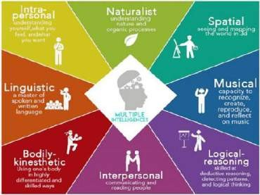

**Gambar 2. Diagram *Multiple Intelligence***

Dari pemaparan ini, solusi yang kami berikan untuk PKM pada MA Midanutta’lim Jombang adalah membuat workshop bertema “Penerapan Model *Tallent Mapping* Dan *Multiple Intelligence* dalam Rangka Meningkatkan *Softskill* pada Siswa MA Midanutta’lim Jombang” bekerjasama dengan wali kelas dan guru BK sekolah dengan :

1. Melakukan pelatihan dan pendampingan pada siswa dalam menemukan dirinya (sifat,karakter, kelebihan dan kekurangan diri);
2. Melakukan pelatihan dan pendampingan pada siswa dalam menemukan bakat dan minat yang dimiliki;
3. Melakukan pelatihan dan pendampingan *softskill* pada siswa dalam menemukan kecerdasan majemuk, kuliah dan karir yang sesuai berdasarkan *Multiple Intelegence*;

Instrumen *tallent mapping* dan *Multiple Intelegence* diantaranya instrumen tes, non tes dan dilengkapi aplikasi online. Berikut bagian dari instrumen yang akan diberikan saat workshop:

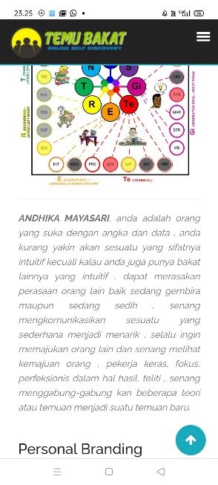

**Gambar 3. Aplikasi Untuk Mengetahui Konsep Diri Dan Bakat**

## METODE

Metode pelaksanaan PKM (Pengabdian Kepada Masyarakat) adalah sebagai berikut :

1. Menganalisis Situasi Mitra,
2. Menyusun workshop sebagai solusi masalah yang dihadapi mitra,
3. Memvalidasi dan menguji coba instrumen workshop yang sudah dibuat,
4. Melaksanakan workshop di MA Midanutta’lim Jogoroto Jombang,
5. Menghubungkan karakter diri, kesesuaian bakat minat, kecerdasan majemuk, dan kuliah serta karir yang tepat hasil dari workshop .

## HASIL DAN PEMBAHASAN

Hasil yang diperoleh dari Pengabdian Kepada Masyarakat dengan tema: “Penerapan Model *Tallent Mapping* dan *Multiple Intelligence* dalam rangka meningkatkan *Softskill* pada Siswa MA Midanutta’lim Jombang” Workshop ini bekerjasama dengan wali kelas dan guru BK sekolah dengan tahapan:

* + 1. Melakukan pelatihan dan pendampingan pada siswa dalam menemukan dirinya (sifat,karakter, kelebihan dan kekurangan diri) memberikan manfaat berupa leaflet yang dibagikan pada siswa sebagai berikut;

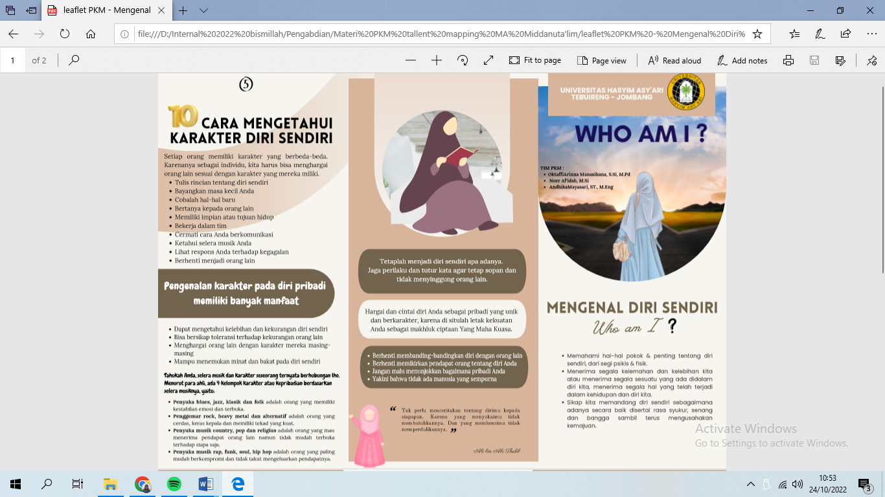

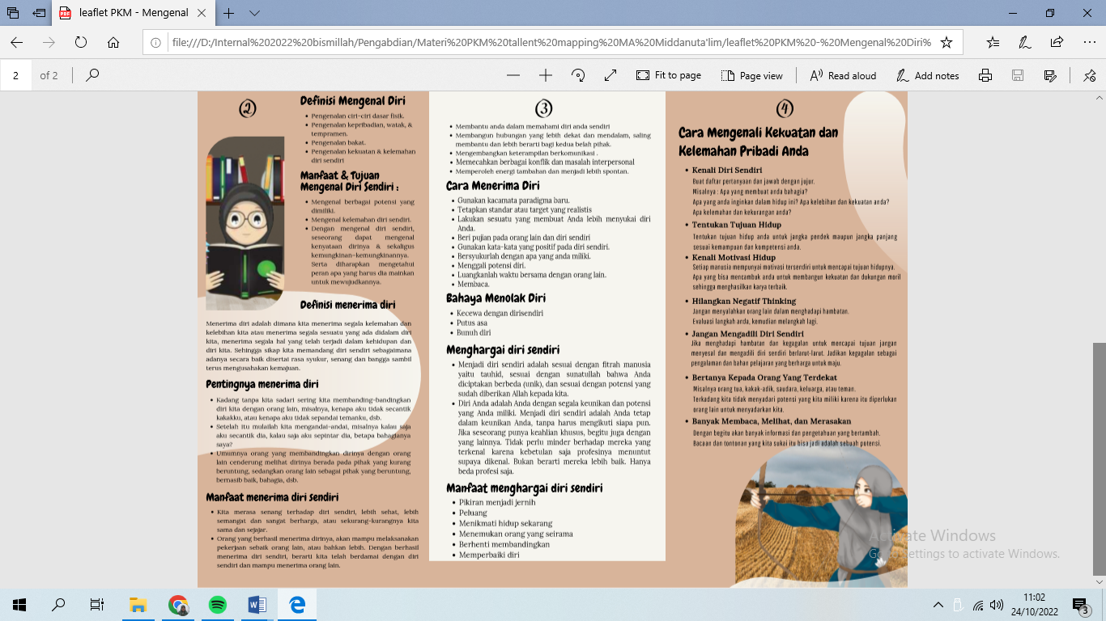

Gambar 1.leaflet workshop

**Gambar 4. Leaflet Mengenal Karakter Pribadi**

* + 1. Melakukan pelatihan dan pendampingan pada siswa dalam menemukan bakat dan minat yang dimiliki; pada workshop ini kami membagi angket sebagai berikut:

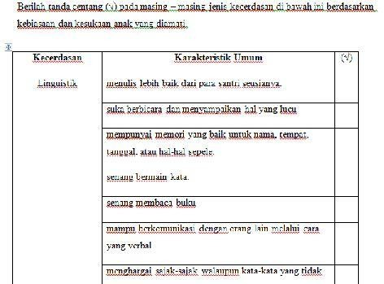

**Gambar 5. Angket Mengikuti Pelatihan Bakat Minat**

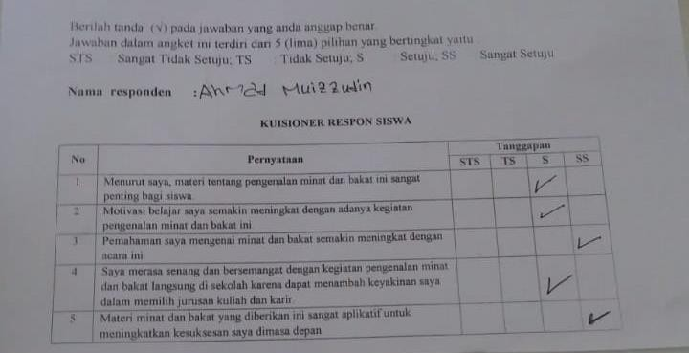

**Gambar 6. Respon Siswa Terhadap Pelatihan Bakat Minat**

* + 1. Melakukan pelatihan dan pendampingan *softskill* pada siswa dalam menemukan kecerdasan majemuk, kuliah dan karir yang sesuai berdasarkan *Multiple Intelegence*;

Workshop dilaksanakan di MA Midanut Ta’lim Jogoroto Jombang pada 65 peserta yaitu 2 kelas putri dan satu kelas putra. Dari hasil kelas klinik kecerdasan yang dimiliki dari siswa MA Midanut Ta’lim adalah sebagai berikut:

**Tabel 1. Data Kecerdasan Siswa MA Midanut Talim Jogoroto dari Seorang Siswa**

|  |  |
| --- | --- |
| **Kecerdasan** | **Banyak siswa** |
| Linguistik | 45 |
| Matematis Logis | 33 |
| Intrapersonal | 21 |
| Interpersonal | 42 |
| Musikal | 22 |
| Kinestetik | 11 |
| Naturalis | 6 |
| Spasial | 14 |

Siswa dapat mempunyai lebih darisatu kecerdasan sehingga banyak siswa ditabel diatas lebih dari 65. Dari hasil wawancara satu siswa minimal mempunyai2 kecerdasan pada dirinya. Untuk mempermudah pengamatan dapat dilihat grafik berikut:

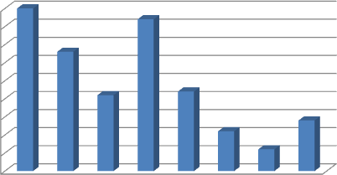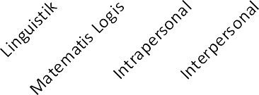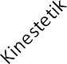

**Kecerdasan Siswa MA Midanut Ta'lim**

45

40

35

30

25

20

15

10

5

0

Banyak siswa sisssiswa

**Gambar 7. Kecerdasan Siswa MA Midanut Ta’lim Jogoroto Jombang**

Dari grafik terlihat kecerdasan terbanyak adalah pada linguistik 69, 23 % dan paling sedikit kecerdasan naturalis 9,23 %.

## SIMPULAN

Berdasarkan hasil kegiatan yang telah dilakukan dapat disimpulkan sebagai berikut:

* 1. Kegiatan pengenalan diri (*mind mapping*) terlaksana dan mendapat respon baik.
  2. Kegiatan penggalian bakat dan minat sesuai pendekatan *Multiple Intelegences* terlaksana dengan baik.
  3. Pemilihan karir yang sesuai diharapkan dapat memberikan manfaat bagi siswa MA Midanutta’lim Jogoroto Jombang sesuai bakat dan minat serta kecerdasan yang dimiliki.

## DAFTAR PUSTAKA

Astutik, P., & Hariyati, N. (2021). Peran guru dan strategi pembelajaran dalam penerapan keterampilan abad 21 pada pendidikan dasar dan menengah. *Jurnal Inspirasi Manajemen Pendidikan*, *9*(3), 619–638.

Marsidi, S. R., & Hatta, A. R. (2018). Penelusuran Bakat Minat pada Siswa SMA di Bekasi. *Fakultas Psikologi Universitas Esa Unggul*, 10–27.

Pratiwi, F., Pratiwi, M. M. S., & Kurniawan, Y. (2021). Pengembangan Aktualisasi Diri Melalui Penelusuran Minat dan Bakat pada Siswa SMA di Masa Pandemi. *E-Prosiding Seminar Nasional Hasil Pengabdian Kepada Masyarakat, Lembaga Penelitian Dan Pengabdian Kepada Masyarakat Universitas Semarang*, *20*, 304–307.

Priatna, W., Purnomo, R., Fadjriya, A., & Kustanto, P. (2022). Pelatihan Talents Mapping Pada Guru-Guru SMK Negeri 11 Bekasi. *Journal of Computer Science Contributions (JUCOSCO)*, *2*(1), 97–104.

Romadhoni, A. (2019). *Inovasi Program Bakat Peserta Didik (Studi Kasus Di Madrasah Ibtidaiyah Muhammadiyah Kasihan I Tegalombo Pacitan)* [Institut Agama Islam Negeri (IAIN)) Ponorogo]. [http://etheses.iainponorogo.ac.id/6234/1/Arif Romadhoni.pdf](http://etheses.iainponorogo.ac.id/6234/1/Arif%20Romadhoni.pdf)

Pratiwi, Feti, M M Shinta Pratiwi, and Yudi Kurniawan. “Pengembangan Aktualisasi Diri Melalui Penelusuran Minat Dan Bakat Pada Siswa SMA Di Masa Pandemi.” *E-Prosiding Seminar Nasional Hasil Pengabdian Kepada Masyarakat, Lembaga Penelitian Dan Pengabdian Kepada Masyarakat Universitas Semarang*, no. 20 (2021): 304–307.

Santika, I Wayan Eka. “Pendidikan Karakter Pada Pembelajaran Daring.” *Indonesian Values and Character Education Journal* 3, no. 1 (2020): 8–19.

Seniari, Ni Made, I.A. Sri Adnyani, Supriyatna, I.B. Fery Citarsa, and I Made Ginarsa. “Pengenalan Rangkaian Listrik Sederhana Untuk Menumbuhkan Bakat Dan Kreatifitas Siswa SD Pada Ilmu Kelistrikan.” *Jurnal Bakti Nusa* 3, no. 1 (2022): 14–20. https://www.baktinusa.unram.ac.id/index.php/baktinusa/article/view/47.

Souisa, Dea, Nurul Amalia Saleh, Nurfaizah, Nurhalida, Fatimah, and Sri Rahayu Ninsi. “Kreativitas, Bakat, Dan Layanan Pendidikan Anak Berbakat.” *Academia*, no. 1 (n.d.).